**登陆说明**

1. 登陆界面右下角有设置连接，连接地址为如下图所示，然后点击连接。也可以通过扫一扫得当时得到下图地址.

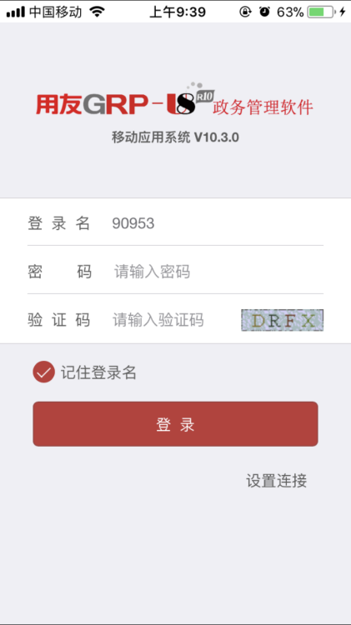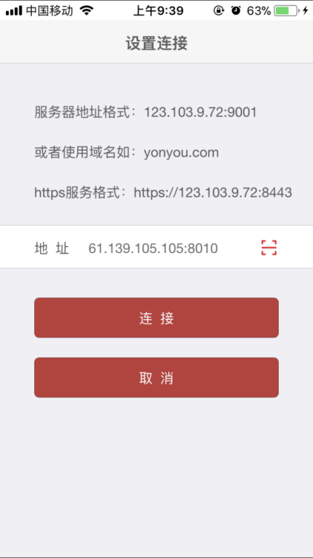

2.地址设置完毕之后可以通过职工号或者身份证号进行登陆，密码为财务网上查询得密码登陆即可。

**功能说明**

1. 我的工资（可以查询当前登陆得用户查询不同时间得工资以及其他收入）

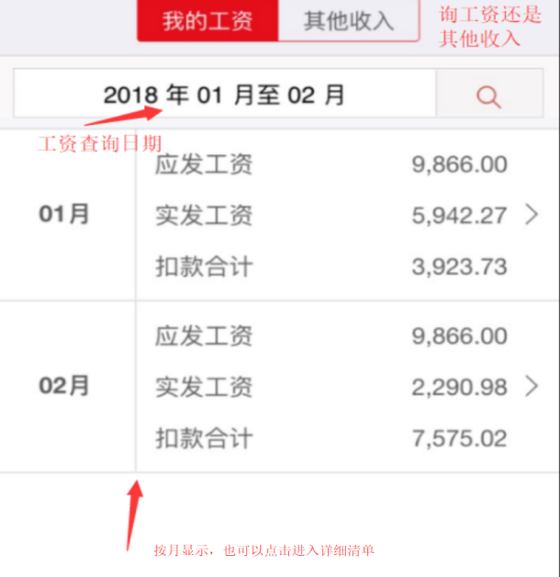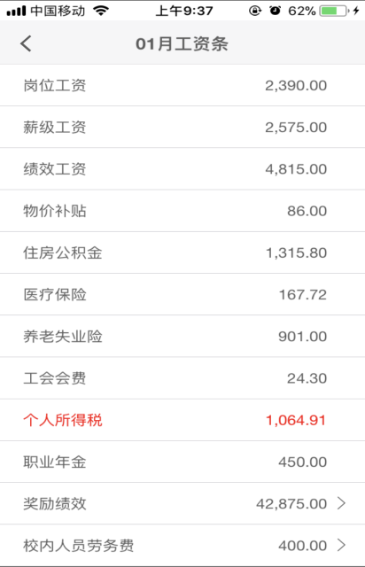

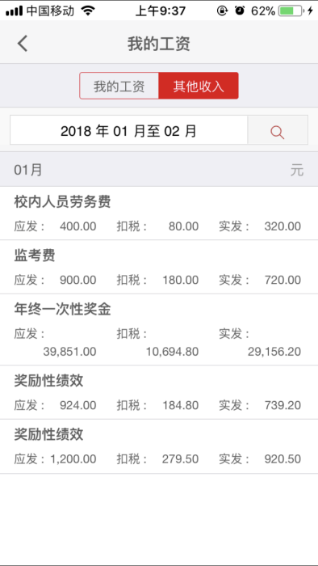

1. 单位经费(单位经费得查询是查询整个四川理工学院经费得使用情况，也可以选择年度进行查询，通过点击如下一图下面得四川理工学院字样可以进入图二按照自己不同得需求进行查询)

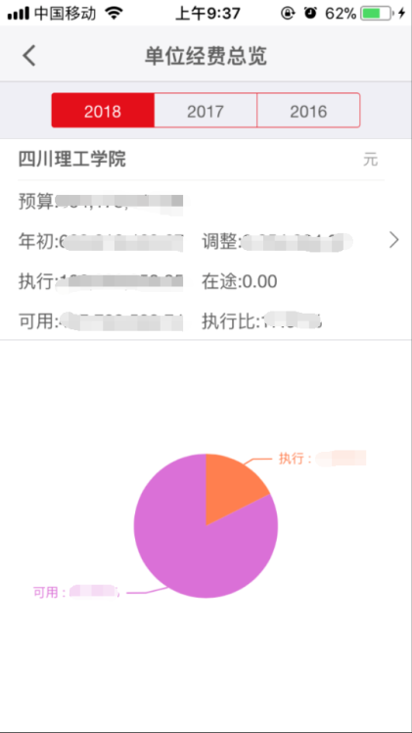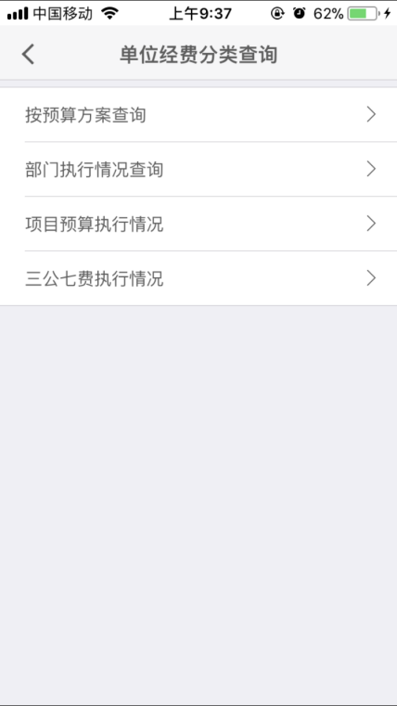

1. 部门经费（查询使用方法与单位经费相同）
2. 项目经费（查询使用方法与单位经费相同）
3. 个人往来（查询当前用户得从学院是否有欠款）

